***Картотека***

***дидактических игр.***

***Для детей первого года обучения.***

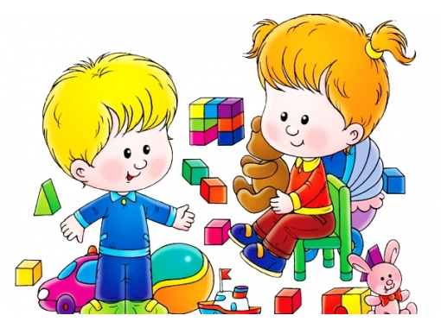

***Для детей дошкольного возраста игра является ведущим видом деятельности.***

***Для обучения через игру и созданы дидактические игры. Дидактическая игра дает возможность решать различные педагогические задачи в игровой форме.***

***Дети играют, не подозревая, что усваивают какие-то знания, овладевают навыками действия с предметами, учатся культуре общения друг с другом.***

**Существует три вида дидактических игр:**

***1.*Игры с предметами или игрушками.**

***Направлены на развитие тактильных ощущений, умения манипулировать с различными предметами и игрушками, развивают творческое воображение, мышление.***

***2.*Словесные игры.**

***Они построены на словах и действиях играющих. Такие игры служат средством развития памяти, внимания, связной диалогической речи, умения и желания выражать свои мысли. Воспитание правильного звукопроизношения, уточнение, закрепление и активизацию словаря.***

***3.*Настольно-печатные.**

***Используется как наглядное пособие, направленное на развитие зрительной памяти и внимания.***

***Олины помощники.***

**Цель:** Образовывать форму множественного числа глаголов.

**Ход:**

К нам пришла кукла Оля со своими помощниками. Я их вам покажу, а вы отгадайте, кто эти помощники и, что они помогают делать Оле.

Кукла идет. Воспитатель указывает на её ноги.

- Что это? ( Это ноги).

- Они Олины помощники.

-Что они делают? (ходят, бегают, танцуют) 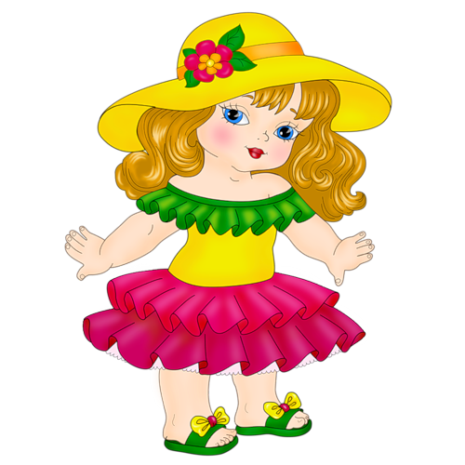

Далее указывает на другие части тела и задаёт аналогичные вопросы, дети отвечают. ( Руки берут, рисуют, глаза смотрят и.т.д.)

***Почтальон принёс открытку.***

**Цель**: Учить образовывать формы глаголов в настоящем времени.

**Ход:**

В дверь кто-то стучит.

**Воспитатель**:

Ребята, нам почтальон принёс открытки. Сейчас мы их рассмотрим вместе. Кто на этой открытке? Правильно, Мишка.

Что он делает? Да, барабанит. ( и т.д.)



**Усложнения:**

Эта открытка с изображением Мишки, адресована Ане. Аня, запомни свою открытку. Вот эта открытка адресована Саше. Кто изображён, что делает?

Таким образом, дети правильно называют персонаж, и его действия. Затем воспитатель перемешивает открытки, показывает по одной, а дети отгадывают, чья это открытка.

***Что за предмет?***

**Цель:** учить правильно, называть предмет.

**Ход:**

Ребёнок достаёт из чудесного мешочка предмет, называет его.

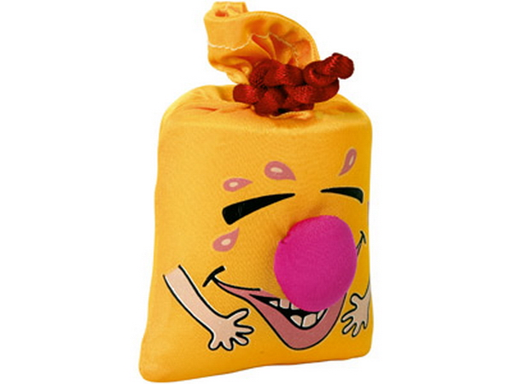

***Разноцветный сундучок.***

**Цель:** Учить детей называть предметы.

**Ход:**

Воспитатель показывает детям сундучок и говорит:

Я картинки положила

В разноцветный сундучок.

Ну-ка, Ира, загляни-ка,

Вынь картинку, назови.

Дети достают картинку, называют, что на ней изображено.



***Волшебный кубик.***

**Цель:** Учить чётко ,произносить звуки, подражать голосам животных.

**Ход:**

Ребёнок бросает кубик и вместе с воспитателем произносит:

- «Вертись, крутись, на бочок ложись».

Затем ребёнок изображает то, что нарисовано на верхней стороне кубика (например - самолёт), произнести соответствующий звук (У- у- у).

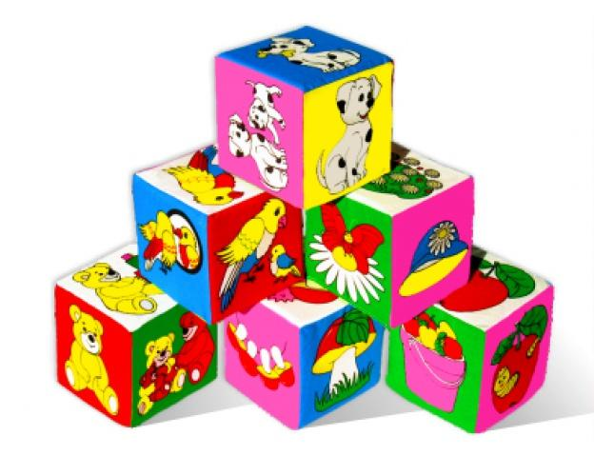

***Помоги мишутке найти свою тарелку.***

**Цель:** Учить детей сравнивать предметы по размеру (большой - маленький), сопоставлять их (маленькая тарелочка - маленькому мишутке, большая – большому медведю).

**Ход:**

Воспитатель с детьми рассматривают игрушки (мишка маленький, мишка большой), затем спрашивает:

- Какую тарелочку мы поставим Мишке маленькому? (маленькую) - Какую тарелочку мы поставим мишке большому? (большую)

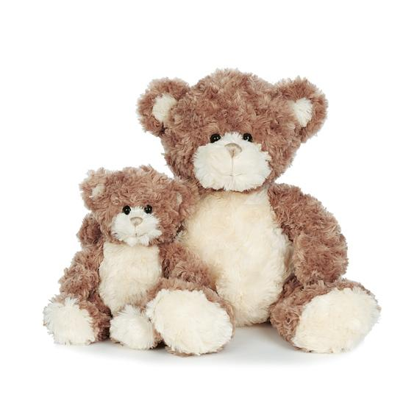

***У кого какая шубка.***

Цель: Учить детей видеть характерные особенности животных и птиц.

**Ход:**

Воспитатель показывает картинки и предлагает детям назвать, у кого шубка из меха, а у кого из перьев.

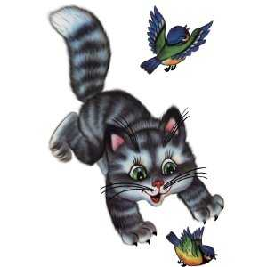

***Эхо.***

**Цель:** Учить правильно и чётко произносить гласные звуки.  
**Ход:**  
Воспитатель громко произносит А-А-А, ребёнок " Эхо" тихо отвечает: а-а-а. И так далее. Можно так же использовать сочетания гласных звуков: ау, уа и.т.д.

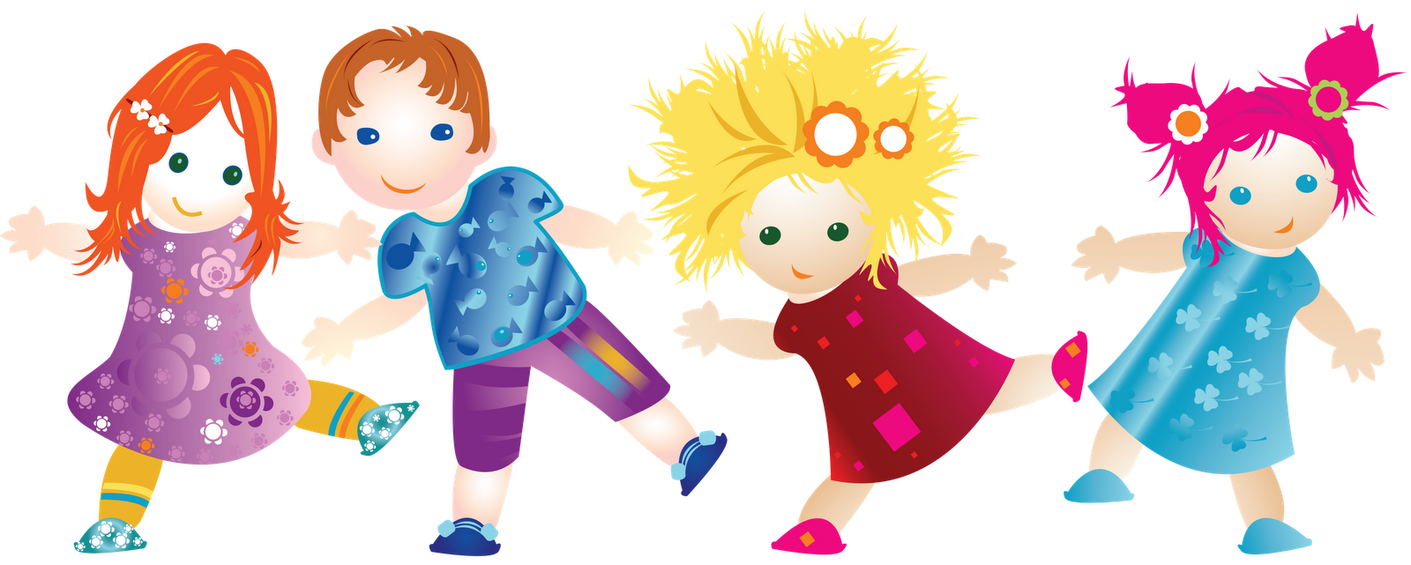

***Паровоз.***

**Цель:** Отрабатывать правильное произношение гласного звука « У».  
**Ход:**  
Воспитатель предлагает ребёнку позвать паровоз. «У-у-у» гудит ребёнок, и паровоз едет на этот звук.

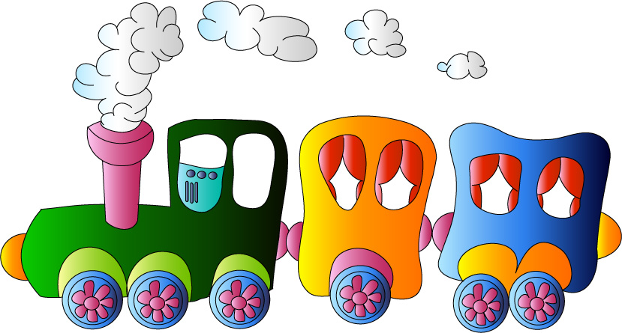

***Лошадка.***

**Цель*:*** Учить правильно, произносить звук «И».

**Ход:**  
Воспитатель предлагает позвать лошадку. Ребёнок произносит И-и-и, и лошадка скачет, ребёнок заканчивает произносить, лошадка останавливается. Далее лошадку зовёт следующий ребёнок.



[***Найди одинаковые предметы***](http://razigrushki.ru/veselie-zadahki-dlya-detej-online/%d0%bd%d0%b0%d0%b9%d0%b4%d0%b8-%d0%be%d0%b4%d0%b8%d0%bd%d0%b0%d0%ba%d0%be%d0%b2%d1%8b%d0%b5-%d0%bf%d1%80%d0%b5%d0%b4%d0%bc%d0%b5%d1%82%d1%8b-%e2%84%9614)***.***

**Цель:** Учить сравнивать предметы, находить одинаковые,  
активизировать речь детей.

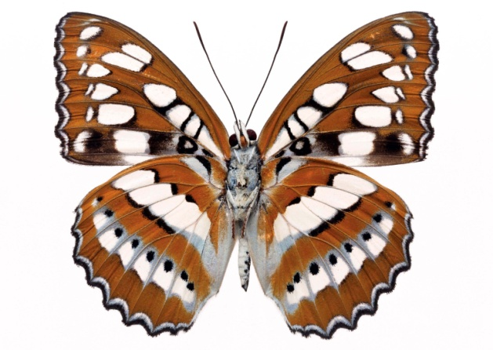

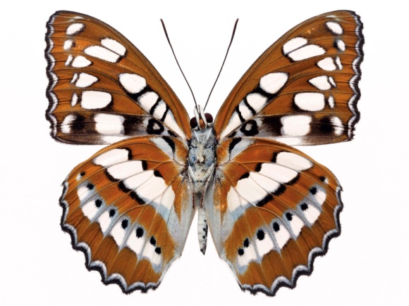 

***Разрезные картинки и кубики.***

**Цель:** Развивать умение детей, из отдельных частей(2-4 частей) составлять целый предмет.

